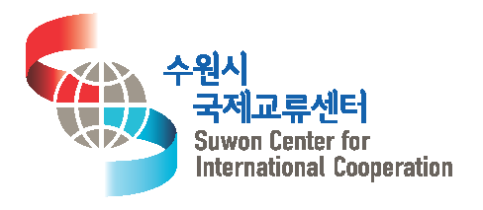
SWCIC 한국어교실 신청서
Application Form for Korean Class
이름  Name |  | (Korean) | 국적  Nationality
 |  | (English) | 성별  Sex | M, F
 |  | (Chinese) ※ If there is Chinese | 생년월일  Date of Birth | . .
직업  Occupation |  | ※ 직장/ 학교 등을 쓰세요.  ※ write your workplace / School etc
신청 강좌  Class |  | □ Level1 □ Level2 □ Level3 □ Level4
수강 경험  Experience of taking a Korean class at SWCIC before |  | □Yes □No
연락처  Contact | 주소  Address | Postcode( - )
휴대폰
Cellphone
 | E-mail
특이사항
Comment
위와 같이 SWCIC 한국어교실을 신청합니다.
I apply for Korean Class at Suwon Center for International Cooperation as above.

Date: . .
신청자 Name of applicant: (서명, Sign)
유의사항  Precautions | ▪ 불가피한 사정으로 결석을 할 경우에는 반드시 담당자에게 사전 연락을 취해야 하며, 3회 이상 무단결석 시에는 자동으로 수강이 취소됨.  ▪각 기당 50%이상 출석을 하지 못했을 경우, 향후 강좌신청에 제한이 있을 수 있음.  ▪출석 우수자(70%이상) 중 희망자에 한해, 수료증을 발급함.  ▪You will be automatically removed from your class, if you are absent without notice more than three times.  ▪If you are fail to attend the class up to 50% per semester, there might be a restriction on applying for another class.  ▪ A certificate will be issued on a request basis among the members attending the class up to 70%.
개인정보  수집 및 이용  동의  Agreement to collect and use personal information | ▪개인정보 수집 및 이용 동의  개인정보보호법 제15조(개인정보의 수집․이용) 및 기타 관련 법률에 의거, 정보 주체로부터 개인정보 수집함에 있어 아래와 같이 동의를 구합니다.  (☞ 개인정보 수집 항목 : 성명, 생년월일, 주소, 연락처, 이메일 등)  ▪센터 프로그램(한국문화체험) 안내 및 홍보 시, 개인정보가 활용될 수 있음.  ▶ 위의 사항을 확인하였으며, 이에 동의합니다.  ▪Agreement to Collect and Use Personal Information  According to the privacy protection act 15 (collection and use of personal information) and other related act, Suwon Center for International Cooperation (hereafter “Center”) is required to obtain the participant’s consent to collect and use personal information as following. .  (☞ Items of personal information to be collected: Full name, Date of birth,  address, contact number, email address, etc.)  ▪ Your personal information might be utilized when the center promotes the program, Korean Cultural Experiences.  ▶ If you fully understand this agreement, please grant your consent to the center.  □ 동의함 Agree □ 동의하지 않음 Disagree

※ 개인정보 수집 및 이용 동의란을 확인한 후, “□ 동의함”에 체크해주세요.(한국어교실 등록을 위해서는
개인정보 수집 및 이용에 대한 ‘동의’는 필수입니다. )
Please check the box(□) below, if you agree to privacy policy.(You’re required to check the “Agree” checkbox in order to enroll I the SWCIC Korean class.)

